## 15. Колекції в Java

**Мета:** Ознайомлення з бібліотекою колекцій *Java SE*.

Використання колекцій для розміщення об'єктів розроблених класів.

**1 ВИМОГИ**

**1.1 Розробник**

Інформація про розробника:

* Кулик Данііл Ігорович
* НТУ “ХПІ” КІТ118-в
* Варіант 11

**1.2 Загальне завдання**

1. Розробити консольну програму для реалізації завдання обробки даних згідно [прикладної області](https://oop-khpi.gitlab.io/%D0%B7%D0%B0%D0%B2%D0%B4%D0%B0%D0%BD%D0%BD%D1%8F/task07/#_4).
2. Для розміщення та обробки даних використовувати контейнери (колекції) і алгоритми з [Java Collections Framework](https://docs.oracle.com/javase/8/docs/technotes/guides/collections/).
3. Забезпечити обробку колекції об'єктів: додавання, видалення, пошук, сортування згідно розділу [Прикладні задачі л.р. №10](https://oop-khpi.gitlab.io/%D0%B7%D0%B0%D0%B2%D0%B4%D0%B0%D0%BD%D0%BD%D1%8F/task10/#_3).
4. Передбачити можливість довготривалого зберігання даних: 1) за допомогою стандартної серіалізації; 2) не використовуючи протокол серіалізації.
5. Продемонструвати розроблену функціональність в діалоговому та автоматичному режимах за результатом обробки параметрів командного рядка.

**1.3 Задача**

**11.** Прикладна галузь: [Магазин](https://oop-khpi.gitlab.io/%D0%B7%D0%B0%D0%B2%D0%B4%D0%B0%D0%BD%D0%BD%D1%8F/task07/#11). Сортування за найменуванням товару, за ціною одиниці, за датою надходження.

**2 ОПИС ПРОГРАМИ**

**2.1 Засоби ООП**

**Були розроблені додаткові функції для класу-контейнера. Розроблене діалогове меню та можливість зчитування даних з файлу.**

**2.2 Ієрархія та структура даних** 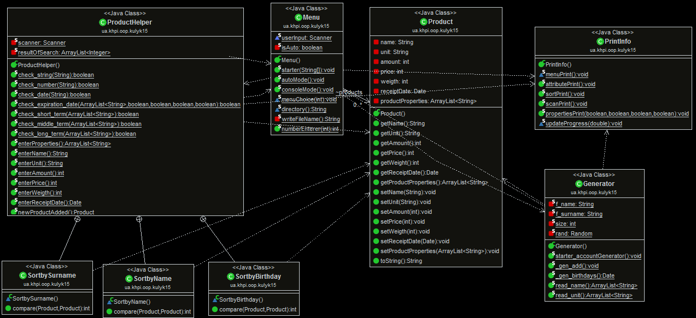Рисунок 1 – Діаграма класів **2.3 Важливі фрагменти програми** 

Рисунок 2 – Використання колекції   
  
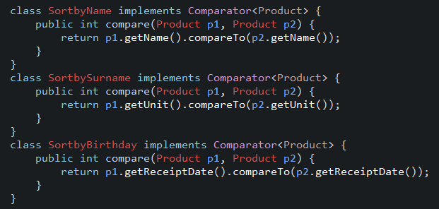

Рисунок 3 – **Правильне сортування за різними критеріями**

**3 ВАРІАНТИ ВИКОРИСТАННЯ**

Програма дозволяє створювати об’єкти – товари – , що заносяться у запис каталогу, тобто створюється масив об’єктів. Користувач може додавати об’єкти до масиву, видаляти елементи вибірково, а також очистити увесь масив одним викликом відповідної кнопки меню. Також присутня можливість серіалізувати/десеріалізувати об’єкти з файлу.

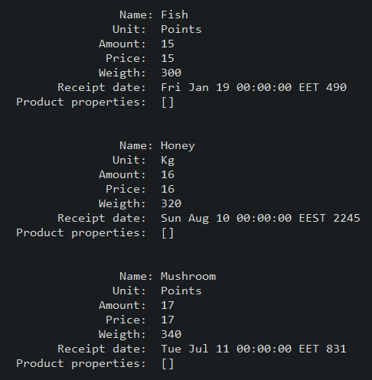

Рисунок 4 – Сортування елементів за назвою (поле “Name”)

**ВИСНОВКИ**

В даній лабораторній роботі розширив функціональності параметризованих класів: були використані колекції, а також їх методи.